Nama : M Faridz Dwi Putra

Nim : 19051397043

Kelas : D4 RPL B

**LAPORAN PRAKTIKUM ABSTRACTION**

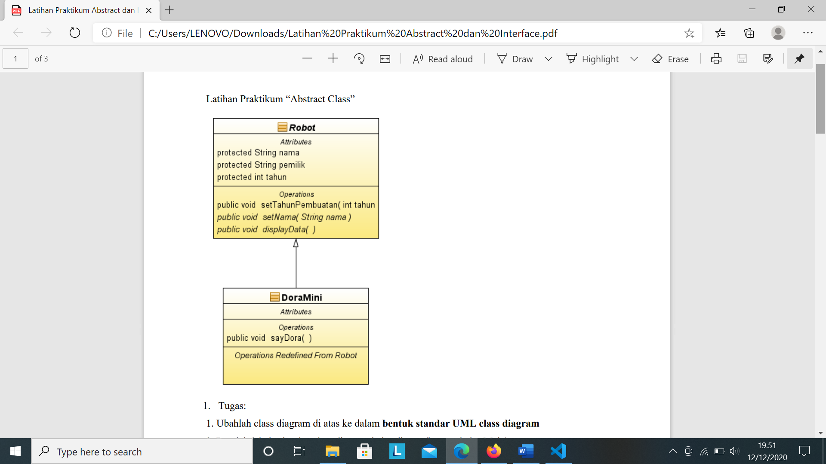

2. Ubahlah class diagram di atas ke dalam bentuk standar UML class diagram

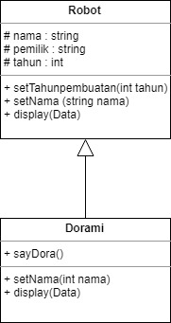

1. Buatlah 2 kelas berdasarkan diagram kelas di atas (beserta kelas Main).

Keterangan tambahan:

a) Kelas Robot adalah kelas abstrak

b) Method “sayDora” akan menampilkan “Halo, Saya Dora Mini” di layar

c) Method displayData akan menampilkan setiap nilai dari atribut yang dimiliki ke layar

d) Method setNama dan displayData adalah method abstract

Jawab:

**(Dalam bentuk java)**

1. 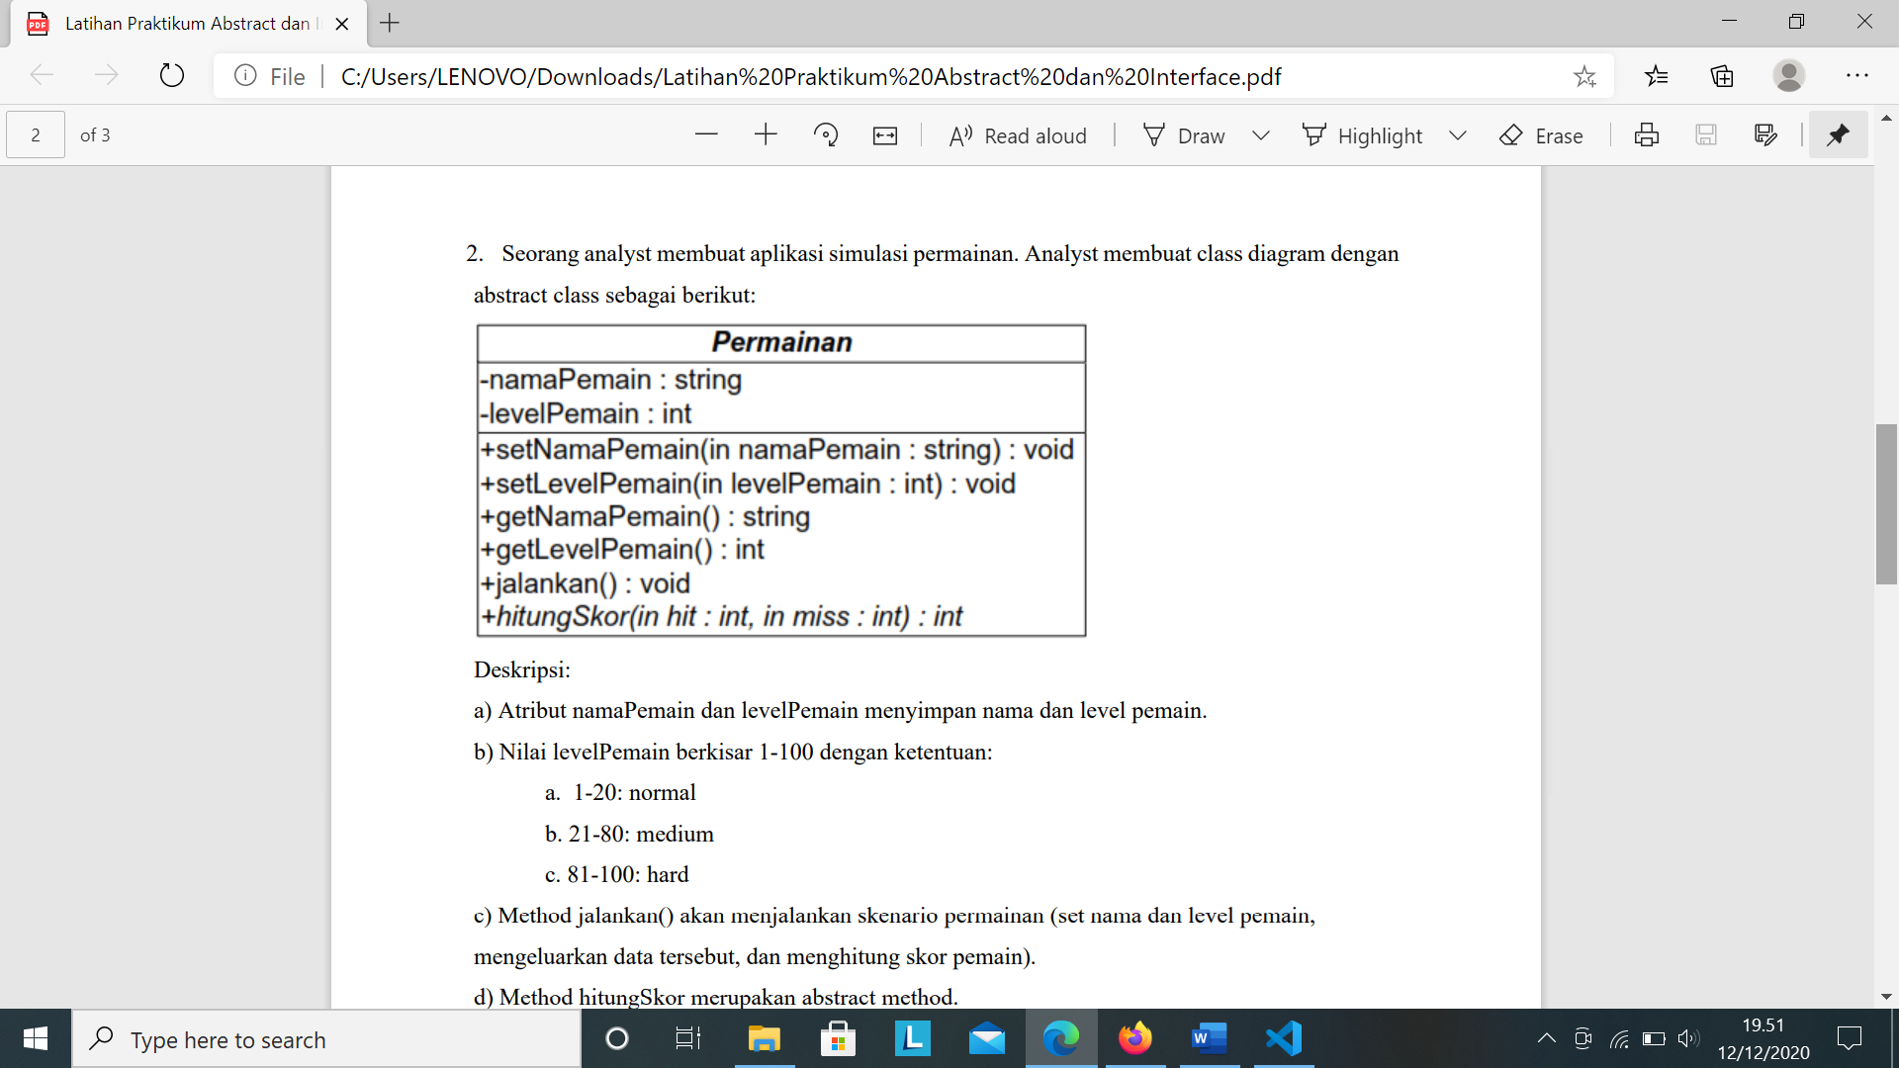Seorang analyst membuat aplikasi simulasi permainan. Analyst membuat class diagram dengan abstract class sebagai berikut:

Deskripsi:

a) Atribut namaPemain dan levelPemain menyimpan nama dan level pemain.

b) Nilai levelPemain berkisar 1-100 dengan ketentuan: a. 1-20: normal b. 21-80: medium c. 81-100: hard

c) Method jalankan() akan menjalankan skenario permainan (set nama dan level pemain, mengeluarkan data tersebut, dan menghitung skor pemain).

d) Method hitungSkor merupakan abstract method.

Tugas :

a) Buatlah kode berdasarkan abstract class di atas.

b) Buatlah classes lain yang menggunakan abstract class di atas dengan deskripsi:

a. “PermainanArcade” dengan aturan hitung skor: jumlah hit x 3 – jumlah miss x 1;

b. “PermainanStrategy” dengan aturan hitung skor: jumlah hit x 5; Perhatikan bahwa algoritma hitungSkor ditentukan oleh subclass, bukan superclass.

c) Buktikan bahwa abstract method memastikan bahwa method tersebut di-override oleh subclass.

c) Buktikan bahwa objek dari abstract class tidak dapat dibentuk.

Jawab : Tidak dapat dibentuk karna memiliki 2 jenis implementasi class yaitu Permainan Arcade dan Permainan Strategy. Dapat dibentuk, jika dibedakan antar class.

**(Dalam bentuk java)**

1. Tulislah dan jelaskan perbedaan antara abstract class dan interface

Interface untuk mendefinisikan method standar yang sama dalam class-class yang berbeda. Sekali kita telah membuat kumpulan definisi method standar(abstrak), kita dapat menulis method tunggal(spesifik) untuk memanipulasi semua class-class yang mengimplementasikan interface tsb.

Abstract class untuk mendefinisikan secara luas sifat-sifat dari class tertinggi pada hirarki OOP, dan gunakan subclassnya (turunannya/child class) untuk melengkapi deskripsi method dari class abstract.

1. 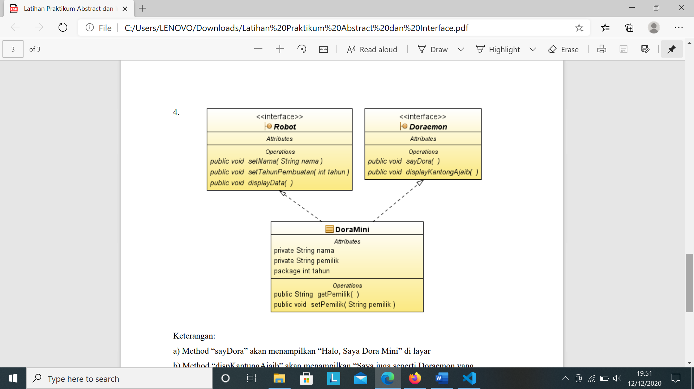

Keterangan:

a) Method “sayDora” akan menampilkan “Halo, Saya Dora Mini” di layar

b) Method “dispKantungAjaib” akan menampilkan “Saya juga seperti Doraemon yang memiliki kantung ajaib”

c) Method displayData akan menampilkan setiap nilai dari atribut yang dimiliki ke layar

Tugas : Buatlah 3 kelas berdasarkan diagram kelas di atas (dan juga class Main untuk membentuk objeknya).

Jawab :

**(Dalam bentuk java)**